
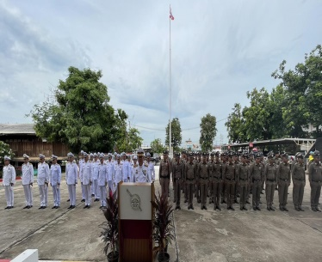
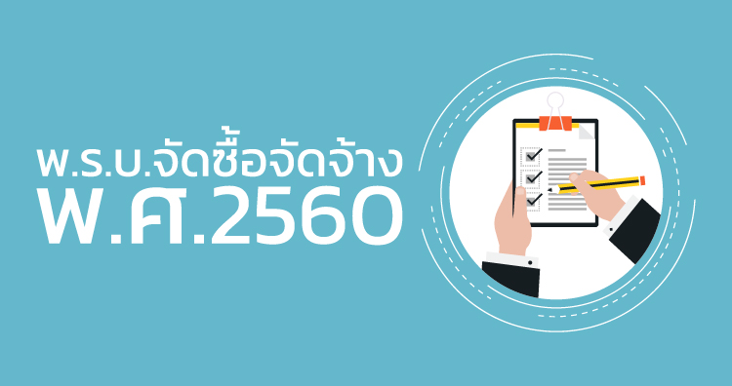

สรุปผลการจัดซื้อจัดจ้าง
หรือการจัดหาพัสดุรายเดือน



ประกาศสถานีตำรวจภูธรเลิงนกทา จังหวัดยโสธร

เรื่อง ประกาศผลการดำเนินการจัดซื้อ – จัดจ้างประจำเดือน ตุลาคม 256๖
------------------

ตามพระราชบัญญัติข้อมูลข่าวสาร เรื่องกำหนดให้ข้อมูลข่าวสารเกี่ยวกับผลการพิจารณาการ จัดซื้อจัดจ้างของหน่วยงานภาครัฐ เป็นข้อมูลข่าวสารที่ต้องจัดไว้ให้ประชาชนตรวจสอบได้ ตามมาตรา 9 (8) แห่งพระราชบัญญัติข้อมูลข่าวสารของทางราชการ พ.ศ. ๒๕๔๐ ข้อ 2 กำหนดให้หน่วยงานของรัฐจัดทำสรุป ผลการดำเนินการจัดซื้อจัดจ้างของหน่วยงานของรัฐเป็นรายเดือนทุกๆ เดือน นั้น

สถานีตำรวจภูธรเลิงนกทา จังหวัดยโสธร ได้จัดทำสรุปผลการจัดซื้อจัดจ้างในรอบเดือน ตุลาคม 256๖ เรียบร้อยแล้ว รายละเอียดตามเอกสารที่แนบท้ายประกาศฉบับนี้

ประกาศ ณ วันที่ ๓๑ เดือน ตุลาคม พ.ศ.256๖



พันตำรวจเอก
( สงบ พิมพ์มลัย )
ผู้กำกับการสถานีตำรวจภูธรเลิงนกทา จังหวัดยโสธร

ประกาศสถานีตำรวจภูธรเลิงนกทา จังหวัดยโสธร

เรื่อง สรุปผลการดำเนินการจัดซื้อจัดจ้างในระบบ (Electronic Government Procurement : e-GP) ประจำเดือน ตุลาคม 256๖
------------------

ตามที่กรมบัญชีกลางได้มีหนังสือ ที่ กค 0433.4/ว 568 ลงวันที่ 30 พฤศจิกายน 2563 เรื่อง แนวทางปฏิบัติในการเปิดเผยสรุปผลการดำเนินการจัดซื้อจัดจ้างของหน่วยงานของรัฐไว้ในศูนย์ข้อมูลข่าวสารของราชการในระบบการจัดซื้อจัดจ้างภาครัฐด้วยอิเล็กทรอนิกส์ (Electronic Government Procurement : e-GP) แจ้งการปรับปรุงประกาศข้อมูลสาระสำคัญในสัญญาในระบบการจัดซื้อจัดจ้างภาครัฐ ด้วยระบบอิเล็กทรอนิกส์ (Electronic Government Procurement : e-GP) ให้มีข้อมูลการจัดซื้อจัดจ้างสอดคล้องกับสรุปผลการดำเนินการ จัดซื้อจัดจ้างของหน่วยงานของรัฐตามแบบ สขร.1 โดยหน่วยงานของรัฐสามารถนำประกาศดังกล่าวมาจัดไว้ในศูนย์ข้อมูลข่าวสารของราชการแทนแบบ สขร.1 ได้ ดังนั้นเพื่อให้การปฏิบัติงานเกี่ยวกับการจัดซื้อจัดจ้างของ สถานีตำรวจภูธรเลิงนกทา จังหวัดยโสธร เป็นไปอย่างถูกต้องสอดคล้องกับพระราชบัญญัติการจัดซื้อจัดจ้างและการบริหารพัสดุภาครัฐ พ.ศ.2560 และระเบียบกระทรวงการคลังว่าด้วย การจัดซื้อจัดจ้างและการบริหารพัสดุภาครัฐ พ.ศ.2560 และลดความซ้ำซ้อนของการจัดทำข้อมูลสรุปผลการดำเนินการจัดซื้อจัดจ้างตามประกาศคณะกรรมการข้อมูล ข่าวสารของราชการของหน่วยงานของรัฐ นั้น

สถานีตำรวจภูธรเลิงนกทา จึงได้จัดทำสรุปผลการจัดซื้อจัดจ้างในระบบ (Electronic Government Procurement : e-GP) ในรอบเดือน ตุลาคม 256๖ เรียบร้อยแล้ว ตามรายละเอียดที่แนบท้ายประกาศฉบับนี้

ประกาศ ณ วันที่ ๓๑ เดือน ตุลาคม พ.ศ.256๖

พันตำรวจเอก
( สงบ พิมพ์มลัย )
ผู้กำกับการสถานีตำรวจภูธรเลิงนกทา จังหวัดยโสธร

แบบ สขร. ๑
สรุปผลการดำเนินการจัดซื้อจัดจ้างในรอบเดือน ตุลาคม 256๖
ชื่อ สถานีตำรวจภูธรเลิงนกทา จังหวัดยโสธร

ที่ | งานจัดซื้อจัดจ้าง | วงเงินงบประมาณ (บาท) | ราคากลาง  (บาท) | วิธีซื้อ/จ้าง | ผู้เสนอราคา  และราคาที่เสนอ | ผู้ได้รับการคัดเลือกและราคาที่ตกลงซื้อ/จ้าง | เหตุผลที่คัดเลือกโดยสรุป | เลขที่และวันที่ของสัญญาหรือข้อตกลงในการซื้อหรือจ้าง
๑. | จัดซื้อน้ำมันเชื้อเพลิง  ประจำเดือน ตุลาคม ๒๕๖๖ | ๑๐๔,๐๐๐ | ๑๐๔,๐๐๐ | วิธีเฉพาะเจาะจง | นางสาวศุภาลักษณ์ จารุสาร | นางสาวศุภาลักษณ์ จารุสาร | เป็นราคาตามท้องตลาด  คุ้มค่า | ๓๐ ก.ย.๖๖
๒. | จัดจ้างอาหารผู้ต้องหา ประจำเดือน ตุลาคม ๒๕๖๖ | ๒,๒๕๐ | ๒,๒๕๐ | วิธีคัดเลือก | นางจิราภา ศรีไชยบาล | นางจิราภา ศรีไชยบาล | ถูก คุ้มค่าตามวัตถุประสงค์ขององค์กร | ๓๐ ก.ย.๖๖

ตรวจแล้วถูกต้อง

พันตำรวจเอก
( สงบ พิมพ์มลัย )
ผู้กำกับการสถานีตำรวจภูธรเลิงนกทา จังหวัดยโสธร

